Technická specifikace

Název akce: II/236 Černín, nestabilní svah - SD

Místo realizace akce: silnice II/236 ve staničení km 1,875 - 1,950 v intravilánu obce Černín (k.ú. Černín u Zdic), oblast Kladno, okres Beroun, CMS Žebrák

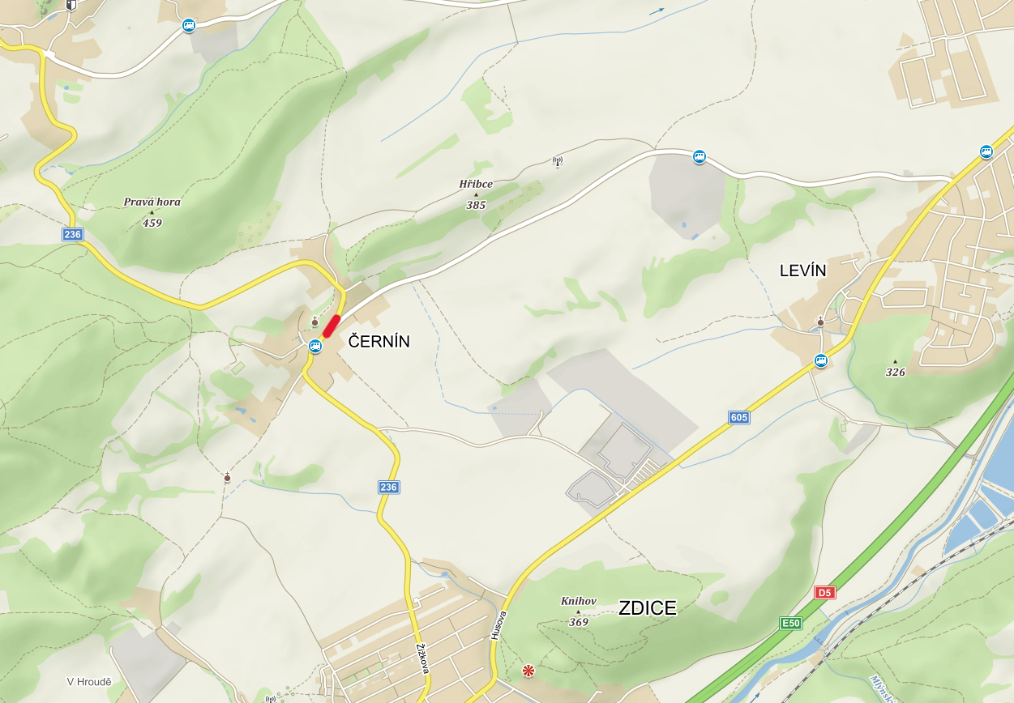

Předmětem veřejné zakázky je zajištění výkonu činnosti stavebního dozoru investora a zajištění výkonu koordinátora BOZP pro akci: II/236 Černín, nestabilní svah.

- Identifikační údaje stavby
Sanace svahu a přilehlé komunikace II/236 ve staničení km 1,875 - 1,950 v intravilánu obce Černín.

- Popis stávajícího stávajících stavu:
Na stávajícím tělese komunikace II. třídy č. 236 z důvodu nevhodného řešení odvodnění komunikace dochází k erozi svahů násypu. Komunikace má nevhodné šířkové uspořádání a chybějící svodidlo.
Současným stavebním stavem je narušena stabilita sil. tělesa a tím může dojít k ohrožení bezpečnosti na této komunikaci.

- Návrh řešení:
Stavba řeší zajištění svahu násypu pozemní komunikace II/236 v okolí křížení s místní komunikací. Dále bude provedeno rozšíření komunikace II/236 do normových parametrů a osazení svodidel pro zajištění bezpečnosti provozu. Zajištění svahu a rozšíření komunikace bude provedeno výstavbou opěrné zdi. Zároveň bude provedena rekonstrukce odvodnění komunikace.
Komunikace II/236 bude rekonstruována a rozšířena na min. š. 2,5m jízdních pruhů s vodicím proužkem š. 0,25m (průjezdní úsek obcí v kategorii S6,5). Krajnice jsou na straně opravovaného svahu zpevněné, tvořené přídlažbovými tvárnicemi ve sklonu, které budou tvořit odvodňovací žlábek. Na levé straně bude k silnici doplněn zapuštěný sběrný žlab. Trasa komunikace se nezmění, její výškové řešení kopíruje stávající stav pro sjezdy po levé straně komunikace. Příčný sklon je v obloucích jednostranný dostředný 2,5%, mezi oblouky bude inflexní přechod příčného sklonu. Napojení na stávající stav bude na začátku a konci úseku v délce 4m s postupným napojením vrstev. Odvodnění komunikace je řešeno příčným i podélným sklonem. Po krajích vozovky jsou odvodňovací zařízení (žlábek vlevo, sběrný žlab vpravo) a u začátku úseku uliční vpusti. Zemní pláň bude odvodněna př. sklonem min. 3,0% do trativodů, které budou zaústěny do uličních vpustí/výtokových částí žlabů navrtávkou. Součástí stavby je stavební objekt SO 201 - Opěrná zeď v délce 47,05m a její šířka v koruně je 1,50m. Jedná se o tížnou opěrnou zeď z lomového kamenné skládaného na sucho.
V rámci stavby dojde k posunu sloupu nadzemního vedení dále od komunikace, aby nevytvářel nebezpečnou překážku provozu. Přeložka bude provedena správcem sítě na základě smlouvy o realizaci překládky SEK mezi investorem a spol. CETIN a.s.
PDPS byla zpracována: DIPONT s.r.o., Klíšská 1432/18, 400 01 Ústí nad Labem v 10/2022. SP s NPM ze dne 24.8.2022. Součásti akce je zpracování návrhu DIO, jeho projednání a realizace během provádění opravy.

Termíny realizace: předpokládaná doba výstavby 4 měsíce v roce 2023
Doba plnění výkonu TDI včetně BOZP: 5 měsíců
Doba plnění výkonu zahrnuje administraci přípravy před zahájením stavby a po dokončení stavby.

Zadavatel:
Krajská správa a údržba silnic Středočeského kraje, příspěvková organizace
Zborovská 11
150 21 Praha 5
IČ 00066001

Kontakty:
Karel Motal, vedoucí TSÚ oblasti Kladno, mob.: 723 500 384, e-mail: karel.motal@ksus.cz
Šárka Balážová, projektový manažer, mob.: 607 584 721, e-mail: sarka.balazova@ksus.cz
Blanka Přibylová, správní cestmistr, mob.: 602 361 375, e-mail: blanka.pribylova@ksus.cz
Martin Šebek, provozní cestmistr, mob.: 606 637 061, e-mail: martin.sebek@ksus.cz

Fotodokumentace:

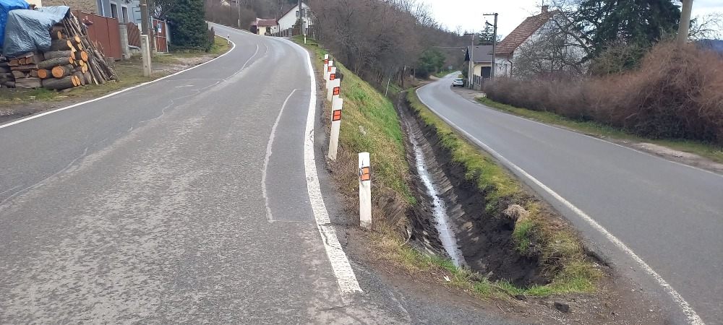

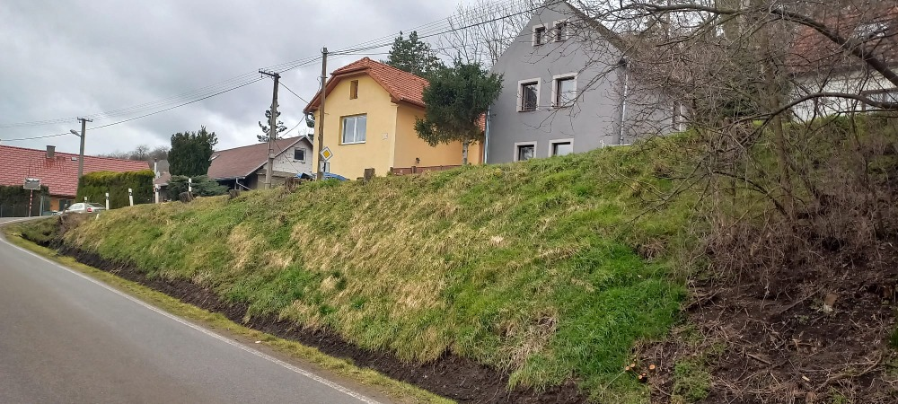

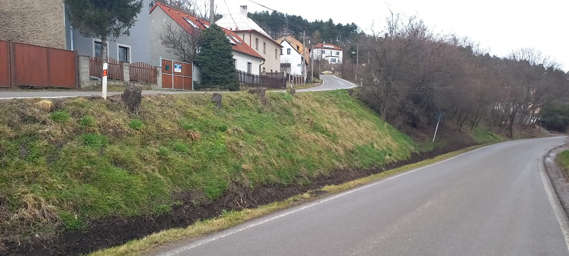

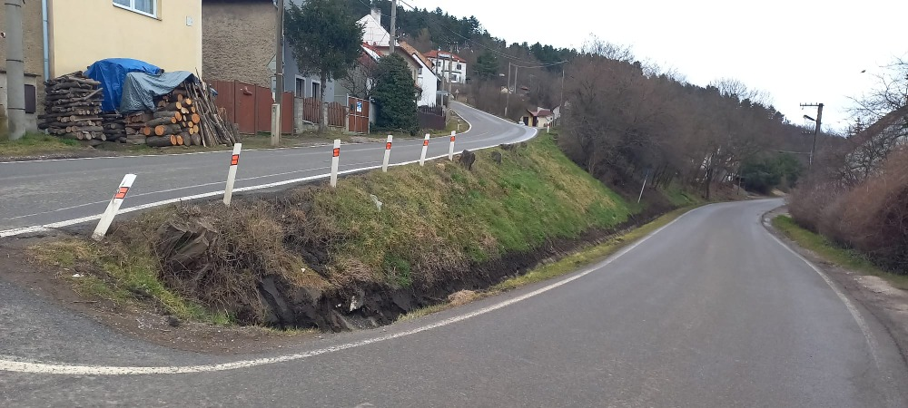
Zpracovala: Šárka Balážová v březnu 2023

